SOLUCIONARIO — TALLER No. 3
Preparación Tercer Parcial
Diseño Estructural en Concreto Reforzado (NSR-10)

Punto 1: Zapata con carga axial + momento
Punto 2: Diagrama de interacción y verificación de columna
Punto 3: Esbeltez y magnificación de momentos

Solución paso a paso · cálculos verificados numéricamente · con diagramas

Notas y convenciones
Áreas nominales de las barras (NSR-10):
Barra | #4 | #5 | #6 | #7 | #8
Área (mm²) | 129 | 199 | 284 | 387 | 510

Factores de reducción φ: flexión/tracción = 0.90 · compresión (estribos) = 0.65 · cortante = 0.75.
Constantes: εcu = 0.003 · Es = 200 000 MPa · εy = 0.0021 · β₁ = 0.85 (f'c≤28) / 0.80 (f'c=35).
Nota: el Punto 2 no indica f'c ni fy; se adopta f'c = 21 MPa y fy = 420 MPa (valores del curso). Si tu enunciado usa otros, cambia solo esos datos.

PUNTO 1 — Zapata con carga axial y momento
Enunciado: columna 35×35 cm que transmite P = 650 kN y Mx = 95 kN·m (servicio). Suelo qn = 140 kN/m². f'c = 21 MPa, fy = 420 MPa, recubrimiento 7.5 cm, Df = 1.2 m, γs = 17 kN/m³. Se permite distribución trapezoidal (sin despegue).

a) Dimensiones, excentricidad y presiones de servicio
Paso 1 — Excentricidad:
e = M/P = 95/650 = 0.146 m
Paso 2 — Proponer dimensiones. Se toma L en la dirección del momento:
Propuesta: B = 2.50 m (perpendicular) × L = 2.60 m (dirección del momento) → A = 6.50 m²
Paso 3 — Verificar que la resultante cae en el tercio central (sin despegue):
L/6 = 2.60/6 = 0.433 m ; e = 0.146 m ≤ 0.433 m ✔ → presión TRAPEZOIDAL (qmin > 0)
Paso 4 — Presiones máxima y mínima de servicio:
q = P/(B·L) ± 6M/(B·L²)
qmáx = 650/6.5 + 6(95)/(2.5·2.6²) = 100.0 + 33.7 = 133.7 kN/m² ≤ qn=140 ✔
qmín = 100.0 − 33.7 = 66.3 kN/m² ≥ 0 ✔ (no hay despegue)
► B×L = 2.50 × 2.60 m ; e=0.146≤L/6 ✔ ; qmáx=133.7≤140 ✔ ; qmín=66.3≥0 ✔
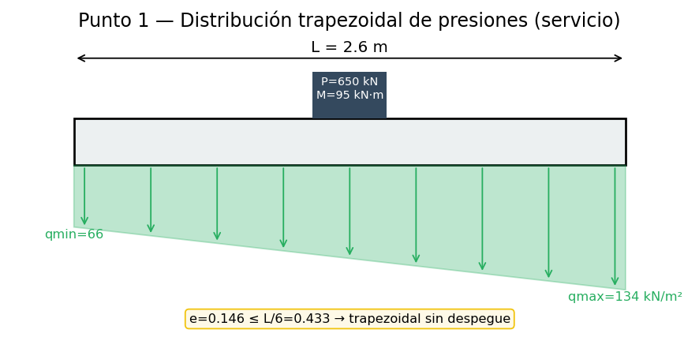
Fig. 1 — Distribución trapezoidal de presiones bajo cargas de servicio.

b) Presión última y espesor (punzonamiento + cortante 1 vía)
Como no se separan D y L, se mayora con un factor promedio de 1.5 y se usa qu,máx uniforme (condición conservadora que pide el enunciado):
qu,máx = 1.5 × 133.7 = 200.6 kN/m²
Se tantea el espesor h (con d = h − recubr. − db):
h (m) | d (m) | Punzon. Vu/φVc (kN) | ¿OK? | 1 vía Vu/φVc (kN) | ¿OK?
0.40 | 0.306 | 1218 / 911 | NO | 411 / 447 | OK
0.45 | 0.356 | 1204 / 1140 | NO | 386 / 520 | OK
0.50 | 0.406 | 1189 / 1392 | OK | 361 / 593 | OK

Punzonamiento (a d/2): φVc = φ·0.33·√f'c·b₀·d, con b₀ = 4(c+d). Gobierna el espesor.
► h = 0.50 m (d ≈ 0.406 m) — cumple punzonamiento y cortante unidireccional

c) Momentos, refuerzo y longitud de desarrollo
Voladizos desde la cara de la columna:
vol_L = (2.60 − 0.35)/2 = 1.125 m ; vol_B = (2.50 − 0.35)/2 = 1.075 m
Momento último en la sección crítica (cara de la columna), franja de ancho completo:
Mu(dir L) = qu·B·vol_L²/2 = 200.6·2.5·1.125²/2 = 317.3 kN·m
Mu(dir B) = qu·L·vol_B²/2 = 200.6·2.6·1.075²/2 = 301.4 kN·m
Diseño del acero (d=0.406, As,min = 0.0018·b·h gobierna en ambas direcciones):
Dirección | Mu (kN·m) | As req (mm²) | As,min (mm²) | Refuerzo
L (momento) | 317.3 | 2120 | 2250 | 8#6 (2272 mm²)
B (perp.) | 301.4 | 2009 | 2340 | 9#6 (2556 mm²)

Longitud de desarrollo (barras #6, inferior):
ld ≈ (fy/(1.7·√f'c))·db = (420/(1.7·√21))·19.1 ≈ 1030 mm
Disponible = vol − recub = 1125 − 75 = 1050 mm > 1030 mm ✔ (barras rectas, sin gancho)
► Dir. L: 8#6 · Dir. B: 9#6 · h=0.50 m · ld satisfecha con barra recta
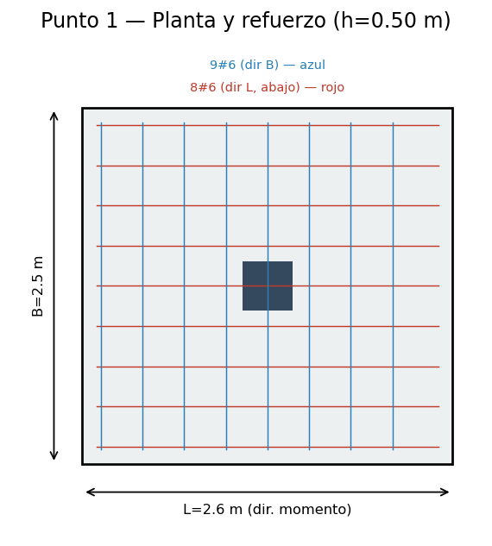
Fig. 2 — Planta de la zapata con refuerzo diferenciado por dirección.

PUNTO 2 — Diagrama de interacción y verificación (pórtico DMO)
Enunciado: pórtico residencial DMO en Tunja (suelo D, Aa=Av=0.20, T=0.50 s). Viga V-30×50 de 6 m, columnas C-40×60 de 4 m, apoyo A articulado y D en rodillo. Cargas sobre la viga: D=48 kN/m, L=30 kN/m. Sección de la columna (Fig. 2 del taller): 400×600 con 3#8 + 3#8 + 4#6.
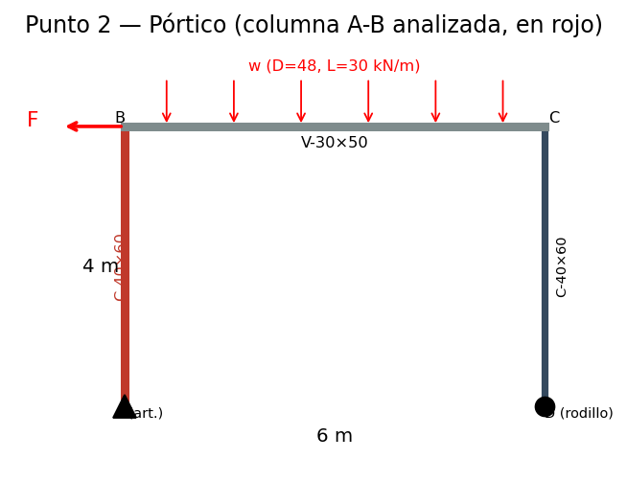
Fig. 3 — Pórtico del Punto 2 (columna A-B en rojo).

a) Diagrama de interacción P–M (eje fuerte)
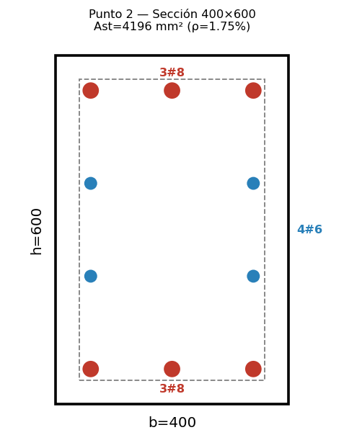
Fig. 4 — Sección de la columna 400×600.
Datos de la sección:
Ast = 6(#8)+4(#6) = 6·510 + 4·284 = 4196 mm² → ρ = 4196/240000 = 1.75% (1%–4% ✔)
Puntos críticos (calculados por compatibilidad de deformaciones):
Punto | P (kN) | M (kN·m)
Compresión pura Po | 5 971 | 0
Balanceado (c=318 mm) | 1 938 | 620
Flexión pura (P=0) | 0 | 430 (φMn=387)
Tracción pura | −1 762 | 0

Po = 0.85·21·(240000−4196) + 420·4196 = 5 971 kN
Tope compresión: 0.80·Po = 4777 kN → φPn,máx = 0.65·0.80·Po = 3105 kN
► Curva construida: compresión pura 5971 kN · balanceado (620; 1938) · flexión pura φMn=387 · tracción −1762 kN

b) Solicitaciones mayoradas y verificación
Análisis del pórtico. Con apoyo A articulado y D en rodillo, bajo carga vertical no hay empuje horizontal → la viga trabaja como simplemente apoyada y la columna recibe axial (P = w·L/2) con momento ≈ 0. El sismo (fuerza horizontal F en B) sí genera momento en la columna A-B.
Combinaciones de gravedad:
Combinación | w (kN/m) | P columna (kN) | M columna (kN·m)
1.4D | 67.2 | 201.6 | ≈ 0
1.2D+1.6L | 105.6 | 316.8 | ≈ 0

Efecto sísmico (espectro NSR-10 para Tunja, suelo D):
Fa=1.4 · Fv=2.0 (suelo D) ; T0=0.143 s · Tc=0.686 s ; como T=0.50 s está en la meseta:
Sa = 2.5·Aa·Fa·I = 2.5·0.20·1.4·1.0 = 0.70 g
W ≈ D·L = 48·6 = 288 kN ; Vs = Sa·W = 202 kN ; R(DMO)=5 → F = Vs/R = 40.3 kN
Columna A-B: M(tope) = F·h = 40.3·4 = 161 kN·m ; Axial sísmico = ±F·h/L = ±26.9 kN
Combinación 1.2D + 1.0L + 1.0Ex:
P = (1.2·48+1.0·30)·6/2 ± 26.9 = 262.8 ± 26.9 = 236 a 290 kN ; Mu = 161 kN·m
Ubicación de los pares (Pu, Mu) frente a la curva de diseño:
Combinación | Pu (kN) | Mu (kN·m) | φMn disp. | ¿Cumple?
1.4D | 202 | ≈0 | alto | SÍ
1.2D+1.6L | 317 | ≈0 | alto | SÍ
1.2D+1.0L+1.0Ex | 290 | 161 | ≈ 390 | SÍ

► Los tres pares (Pu, Mu) quedan DENTRO de la curva de diseño φPn–φMn → la columna CUMPLE
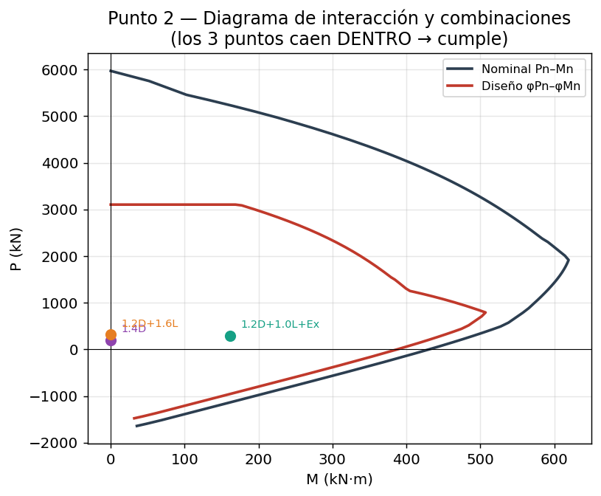
Fig. 5 — Diagrama de interacción con las tres combinaciones (todas dentro).
⚠ La fuerza sísmica F depende del peso sísmico y de R, que provienen del análisis completo del edificio. Aquí se estimó con W = carga muerta tributaria y R=5 (DMO); ajusta esos valores si tu curso los define distinto. El método y la conclusión (cumple con holgura) no cambian.

PUNTO 3 — Esbeltez y magnificación de momentos
Enunciado: columna perimetral del último piso de una torre de parqueaderos. lu = 4.8 m, extremo superior articulado e inferior empotrado → k = 1.2. Pu = 1450 kN, M2 = 130 kN·m, M1 = 40 kN·m (curvatura simple). Sección 45×45 cm, 12#7, f'c = 35 MPa, fy = 420 MPa, βdns = 0.60.
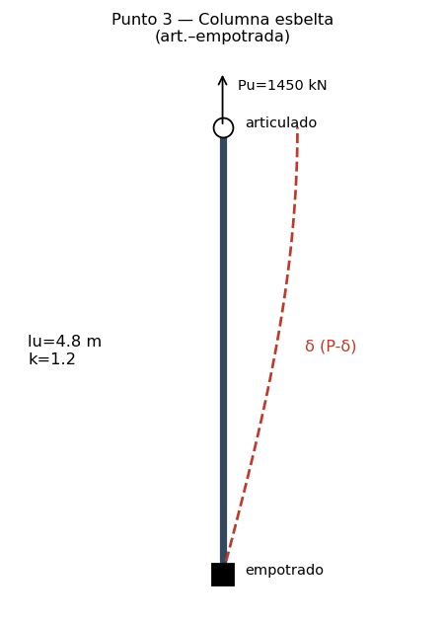
Fig. 6 — Columna esbelta articulada–empotrada (efecto P-δ).

a) Índice de esbeltez, Cm y carga crítica de Euler
Paso 1 — Esbeltez:
r = 0.3·h = 0.3·0.45 = 0.135 m
k·lu/r = 1.2·4.8/0.135 = 42.7
Límite (arriostrada) = 34 − 12(M1/M2) = 34 − 12(40/130) = 30.3 (≤ 40)
42.7 > 30.3 → COLUMNA ESBELTA. Como k·lu/r < 100, se usa magnificación de momentos.
Paso 2 — Factor Cm (curvatura simple → M1/M2 positivo):
Cm = 0.6 + 0.4·(M1/M2) = 0.6 + 0.4·(0.308) = 0.723
Paso 3 — Rigidez EI y carga crítica de pandeo:
Ec = 4700·√35 = 27 806 MPa ; Ig = 45⁴/12 = 3.417×10⁹ mm⁴
EI = 0.4·Ec·Ig/(1+βdns) = 0.4·27806·3.417e9/1.6 = 2.375×10¹³ N·mm²
Pc = π²·EI/(k·lu)² = π²·2.375e13/(5760)² = 7066 kN
► k·lu/r = 42.7 > 30.3 → ESBELTA ; Cm = 0.723 ; Pc = 7066 kN

b) Magnificación y verificación
Paso 4 — Factor de magnificación δns:
δns = Cm/(1 − Pu/(0.75·Pc)) = 0.723/(1 − 1450/(0.75·7066)) = 0.723/0.726 = 0.995
Como δns < 1.0 → se toma δns = 1.0
Paso 5 — Momento magnificado (verificando el momento mínimo):
M2,mín = Pu·(15 + 0.03h) = 1450·(15+0.03·450)/1000 = 41.3 kN·m < M2=130 → gobierna M2
Mc = δns·M2 = 1.0·130 = 130 kN·m
Paso 6 — Verificación con el diagrama de interacción (45×45, 12#7):
En Pu = 1450 kN: φMn ≈ 379 kN·m
Mc = 130 kN·m ≤ φMn = 379 kN·m ✔
► δns = 1.0 ; Mc = 130 kN·m ≤ φMn = 379 kN·m → la sección 45×45 con 12#7 ES ADECUADA
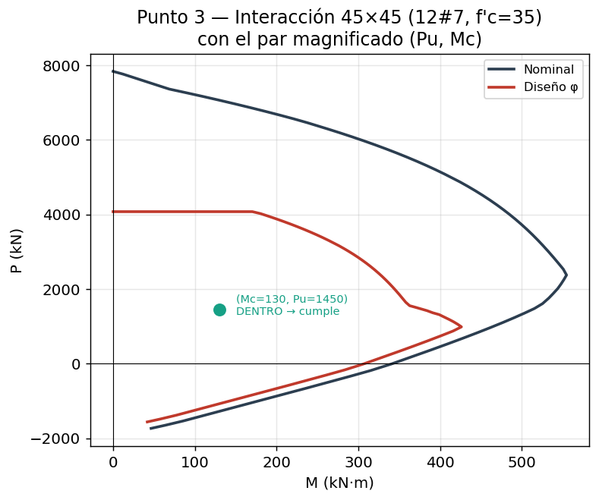
Fig. 7 — Interacción de la columna 45×45 con el par magnificado (Pu, Mc) dentro de la curva.
Observación: aunque la columna es esbelta (k·lu/r=42.7), el factor Cm (por la variación de momento entre extremos) hace que δns resulte ≈ 1.0, es decir, la amplificación de segundo orden es prácticamente nula en este caso, y la sección pasa con amplia holgura.

Resumen de resultados
Punto | Resultado principal
1 — Zapata (P+M) | 2.50×2.60×0.50 m · e=0.146≤L/6 · qmáx=133.7≤140 · 8#6 (dir L) / 9#6 (dir B)
2a — Interacción | Po=5971 · Balanceado (620;1938) · Flexión pura φMn=387 · Tracción −1762 kN
2b — Verificación | Pares (202;0),(317;0),(290;161) DENTRO de φPn–φMn → columna A-B CUMPLE
3a — Esbeltez | k·lu/r=42.7 > 30.3 → esbelta · Cm=0.723 · Pc=7066 kN
3b — Magnificación | δns=1.0 · Mc=130 ≤ φMn=379 → sección 45×45 (12#7) ADECUADA

Todos los cálculos fueron verificados numéricamente. Donde el enunciado no daba un dato (f'c del Punto 2, peso sísmico y R), se indicó la suposición para que puedas ajustarla a tu curso.

